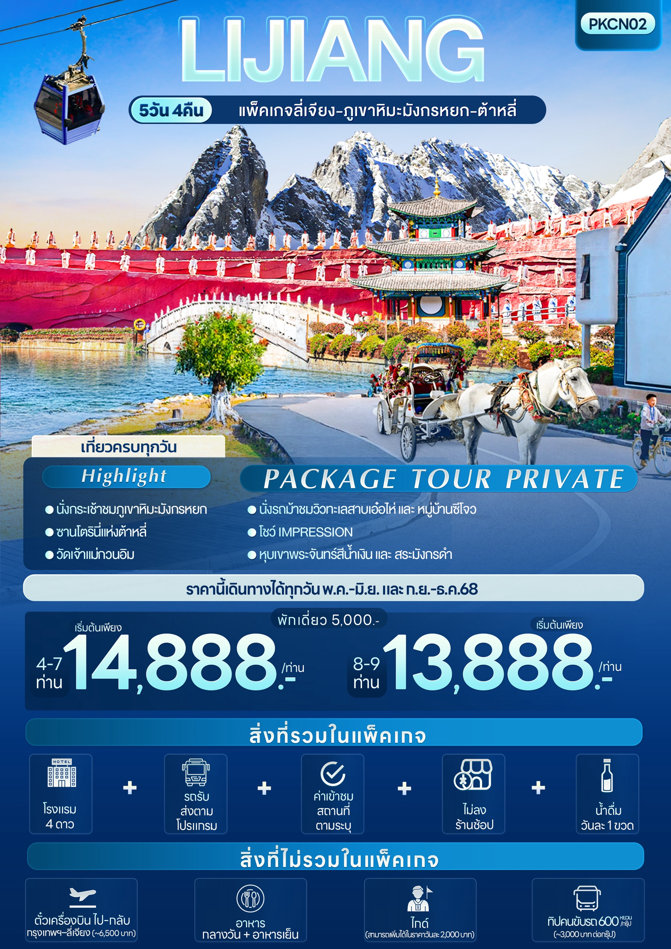

PKCN02 LIJIANG
ลี่เจียง-ภูเขาหิมะมังกรหยก-ต้าหลี่ 5 วัน 4 คืน

Highlight สุดอลังการนั่งกระเช้าใหญ่ พิชิตภูเขาหิมะมังกรหยก
ชมความสวยงามของหุบเขาพระจันทร์สีน้ำเงิน ช่องแคบเสือกระโจน
สระมังกรดำ เมืองโบราณลี่เจียง เมืองโบราณซวงหลาง ทะเลสาบเอ๋อร์ไห่ นั่งรถม้า ซานโตรินี่

เที่ยวครบทุกวัน
พิเศษชมโชว์ สุดอลังการ IMPRESSION LIJIANG

วันที่ | โปรแกรมท่องเที่ยว | เช้า | เที่ยง | เย็น | โรงแรม
1 | ท่าอากาศยานลี่เจียง ซันยี่ สาธารณรัฐประชาชนจีน - เมืองลี่เจียง – เข้าสู่ที่พัก |  |  |  | J.P HYLLIS HOTEL  หรือระดับใกล้เคียงกัน
2 | เมืองลี่เจียง - เมืองต้าหลี่ - เมืองโบราณซวงหลาง – ผ่านชมเกาะผูตู่ (xiao putuo) - ซานโตรินี่ (รวมรถแบตเตอรี่ขาขึ้น) - เมืองโบราณต้าหลี่ |  |  |  | QIN CHEN SHI GUAN HOTEL  หรือระดับใกล้เคียงกัน
3 | วัดเจ้าแม่กวนอิม - ผ่านชมเจดีย์สามองค์ – นั่งรถม้าชมวิว+ถ่ายภาพ - ทะเลสาบเอ๋อร์ไห่+โค้งตัว S - หมู่บ้านซีโจว(ชิมชาสามลิ้น+โชว์ชาวไป๋) - ลี่เจียง |  |  |  | J.P HYLLIS HOTEL  หรือระดับใกล้เคียงกัน
4 | ภูเขาหิมะมังกรหยก+นั่งกระเช้าใหญ่ - ชมโชว์ IMPRESSION LIJIANG - หุบเขาสีน้ำเงิน ไป๋สุ่ยเหอ (รวมค่ารถรางไป-กลับ) – สระมังกรดำ - เมืองโบราณลี่เจียง |  |  |  | J.P HYLLIS HOTEL  หรือระดับใกล้เคียงกัน
5 | Transfer to ท่าอากาศยานลี่เจียง ซันยี่ สาธารณรัฐประชาชนจีน

ที่นั่ง | ราคาผู้ใหญ่  (บาท) | ราคาเด็ก  (บาท) | พักเดี่ยว/เดินทางท่านเดียว เพิ่ม (บาท) | หมายเหตุ
4-7 ท่าน | 14,888 | ไม่มีราคาเด็ก | 5,000
8-9 ท่าน | 13,888 | ไม่มีราคาเด็ก | 5,000
ราคานี้เดินทางได้ทุกวันตั้งแต่ ช่วงเดือน พฤษภาคม – มิถุนายน 2568 และ ช่วงเดือน กันยายน – ธันวาคม 2568

วันที่หนึ่ง ท่าอากาศยานลี่เจียง ซันยี่ - เมืองลี่เจียง – เข้าสู่ที่พัก

พร้อมกัน ที่จุดนัดพบ ณ ท่าอากาศยานลี่เจียง ซันยี่ สาธารณรัฐประชาชนจีน พร้อมป้ายต้อนรับที่สนามบิน (เวลาท้องถิ่นที่สาธารณะรัฐประชาชนจีนเร็วกว่าประเทศไทย 1 ชั่วโมง) รบกวนปรับเวลาของท่านเพื่อสะดวกในการนัดหมาย

นำท่านเดินทางสู่ เมืองลี่เจียง (Lijiang) เป็นเมืองที่สวยงามของลี่เจียงที่มีลักษณะเป็นเมืองโบราณสวยงามและมีประวัติศาสตร์ยาวนานกว่า 800 ปี ได้รับขึ้นให้เป็นมรดกโลกทางวัฒนธรรม จากองค์การยูเนสโก (UNESCO) เมื่อปี ค.ศ. 1977

นำท่านเข้าสู่ที่พักเพื่อพักผ่อนตามอัธยาศัย
ที่พัก : J.P HYLLIS HOTEL หรือระดับใกล้เคียงกัน
(ชื่อโรงแรมที่ท่านพัก ทางบริษัทจะทำการแจ้งพร้อมใบนัดหมาย 5-7 วัน ก่อนวันเดินทาง)
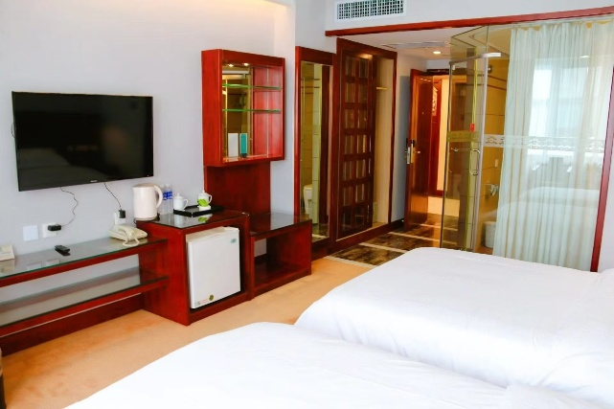
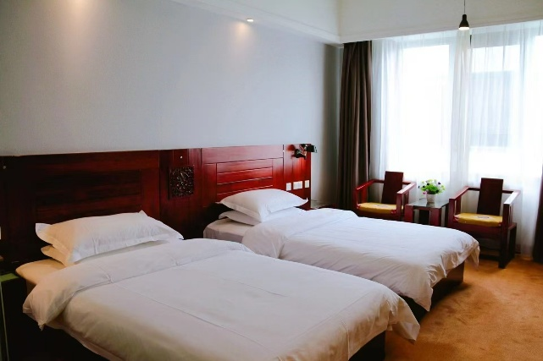
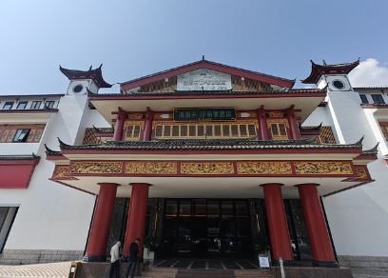
วันที่สอง เมืองลี่เจียง - เมืองต้าหลี่ - เมืองโบราณซวงหลาง – ผ่านชมเกาะผูตู่ (xiao putuo) - ซานโตรินี่ (รวมรถแบตเตอรี่ขาขึ้น) - เมืองโบราณต้าหลี่ อาหาร เช้า

เช้า รับประทานอาหารเช้า ณ โรงแรม (มื้อที่1)
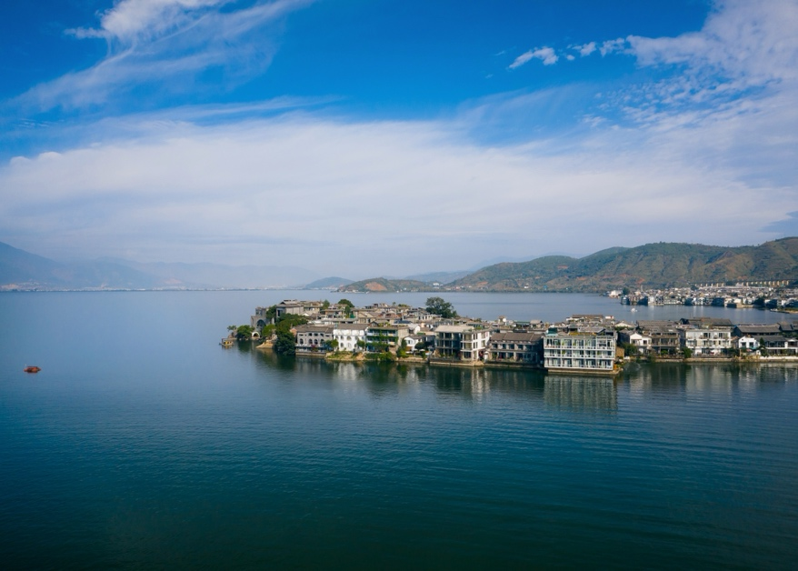
เดินทางเข้าสู่ เมืองต้าหลี่(Dali) เขตปกครองตนเองทางตะวันตกเฉียงใต้ของจีน ในมณฑลยูนนานตั้งอยู่ระหว่างทะเลสาบเอ๋อร์ไห่กับภูเขาฉางซานที่ระดับ 1,975 เมตร สัมผัสเมืองเก่าที่ยังคงอยู่ที่เมืองโบราณซวงหลาง (Ancient village Shuanglang) เดินเล่นเพลินๆ เที่ยวชมหมู่บ้านเล็กๆ เงียบสงบ ดื่มด่ำกับธรรมชาติและวิถีชีวิตความเป็นอยู่ ให้ท่านได้ถ่ายรูปเช็คอินตามอัธยาศัย
Highlight! ที่นี่มีร้านกาแฟให้นั่งพักดื่มด่ำบรรยากาศดีๆ หรือใครอยากได้ของฝากที่นี่ก็มีสินค้า พื้นเมืองมากมาย

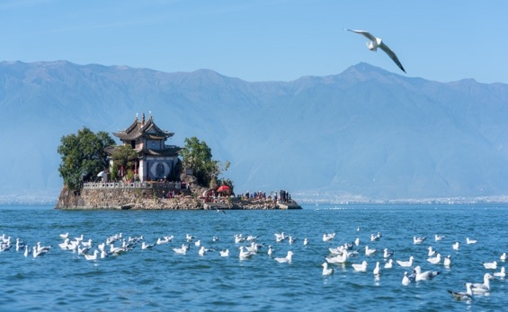
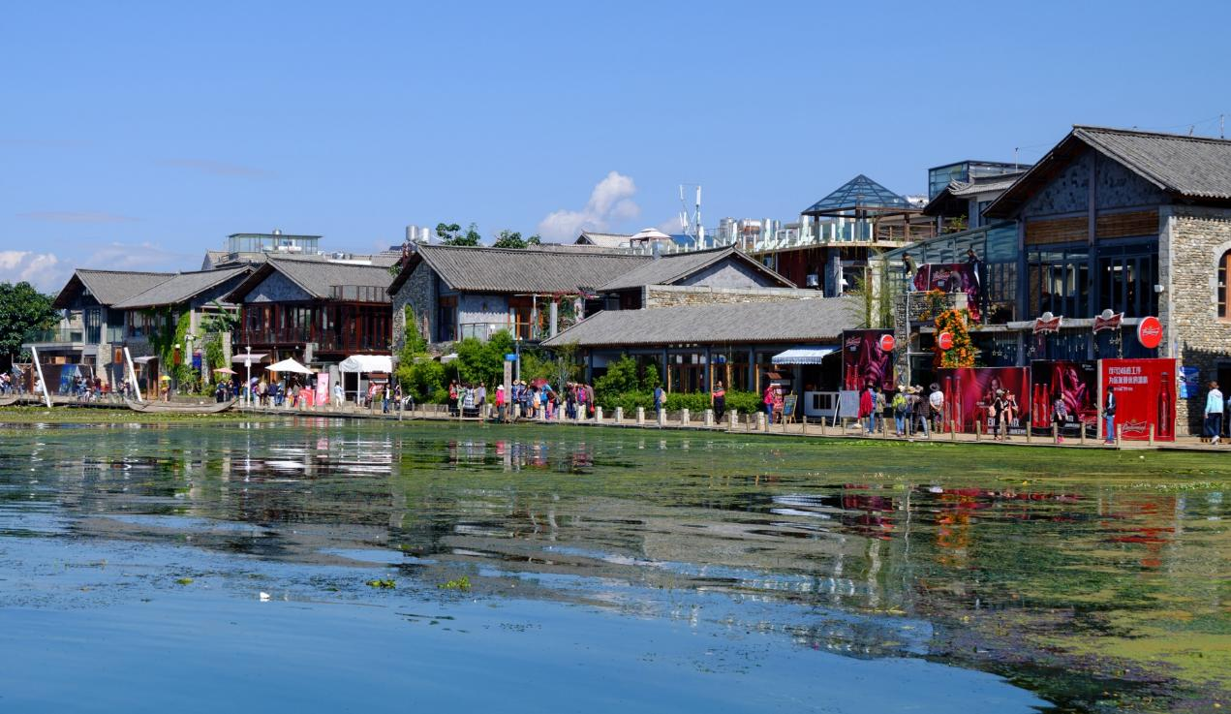
ผ่านชมวิวเกาะพูตู่ (xiao putuo) หรือศาลเจ้าผู่ถั่วน้อย เป็นเกาะกลางทะสาบเล็กๆ มีศาลเจ้าเก่าแก่กว่า 100 ปีที่ตั้งอยู่บนเกาะนั้น มักมีนกนางนวลมาเกาะหรือบินวนไปมาจึงเกิดเป็นวิวที่สวยงามแปลกตา แหล่งเช็คอินสุดเก๋ฟีลยุโรป ซานโตรินี่ (ค่าทัวร์รวมรถแบตเตอรี่ขาขึ้น) มุมถ่ายรูปกับธรรมชาติจะมุมไหนก็สวย หรือจะเดินเล่นสบายๆ ก็จะฟินไม่น้อย ขาลงเดินกลับให้ท่านได้เพลิดเพลินถ่ายรูปต่างๆ

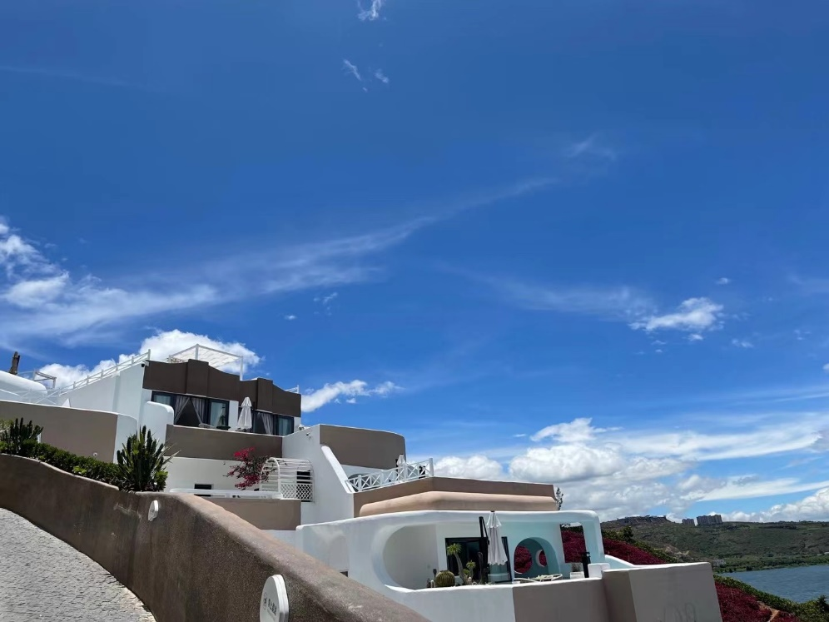

เที่ยวเมืองที่อบอวลด้วยเสน่ห์จนน่าหลงไหลเมืองโบราณต้าหลี่ (Dali Old Town) เป็นที่ตั้งของถนนคนเดิน หอคอยประตูเมือง และวัดวาอารามมากมาย ได้รับการขึ้นทะเบียนเป็นมรดกโลกโดยองค์การยูเนสโกในปี 1997 และได้รับการอนุรักษ์ไว้เป็นอย่างดี
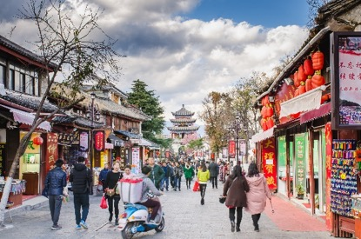
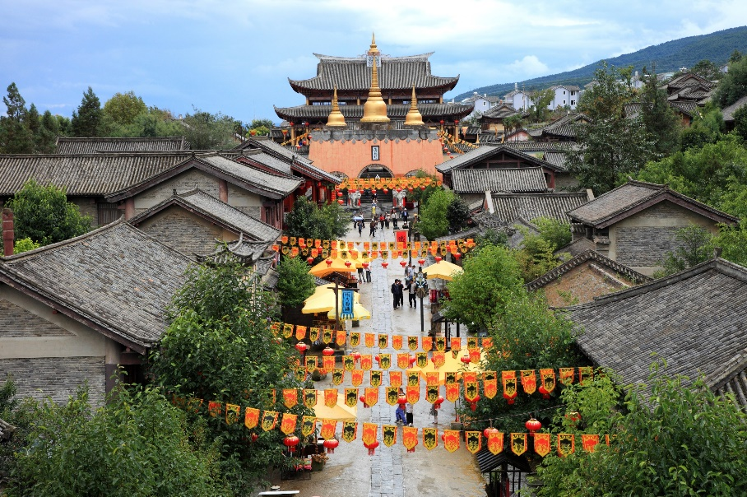
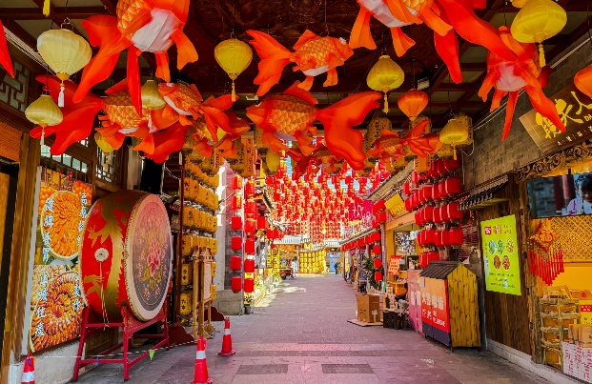
อิสระรับประทานอาหาร เที่ยงและเย็น ตามอัธยาศัย เพื่อไม่เป็นการรบกวนเวลาของท่าน
ที่พัก : QIN CHEN SHI GUAN HOTEL หรือระดับใกล้เคียงกัน
(ชื่อโรงแรมที่ท่านพัก ทางบริษัทจะทำการแจ้งพร้อมใบนัดหมาย 5-7 วัน ก่อนวันเดินทาง)
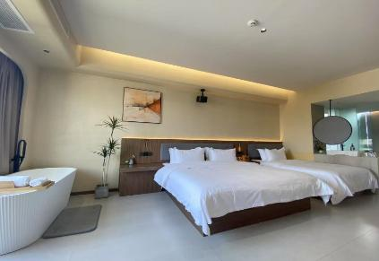
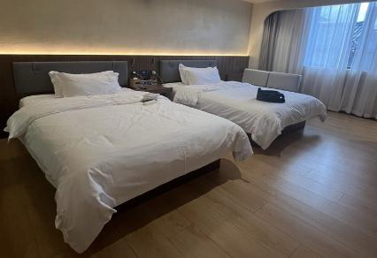
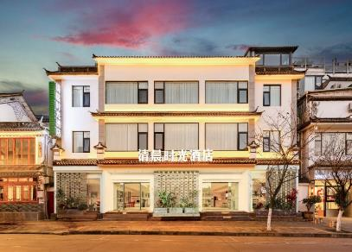
วันที่สาม วัดเจ้าแม่กวนอิม - ผ่านชมเจดีย์สามองค์ – นั่งรถม้าชมวิว+ถ่ายภาพ - ทะเลสาบเอ๋อร์ไห่+โค้งตัว S - หมู่บ้านซีโจว(ชิมชาสามลิ้น+โชว์ชาวไป๋) - ลี่เจียง อาหาร เช้า

เช้า รับประทานอาหารเช้า ณ โรงแรม (มื้อที่2)
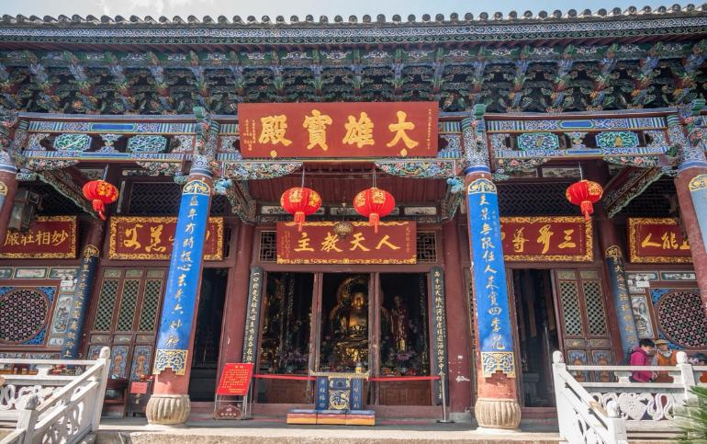
สักการะเจ้าแม่กวนอิมเพิ่มความปังกันที่วัดเจ้าแม่กวนอิม ตามตำนานเล่าว่าเจ้าแม่กวนอิมได้แปลงกายเป็นหญิงชราแบกก้อนหินใหญ่ไว้บนหลังเพื่อให้ทหารของฝ่ายตรงข้ามได้เห็น เมื่อทหารของฝ่ายศัตรูได้เห็นว่าแม้แต่หญิงชรายังแข็งแรงถึงเพียงนี้ จึงไม่ได้ทำการเข้าโจมตีเมืองและถอยทัพกลับไป ที่นี่เป็นวัดที่มีประติมากรรมเยี่ยมยอดแห่งหนึ่งในต้าหลี่
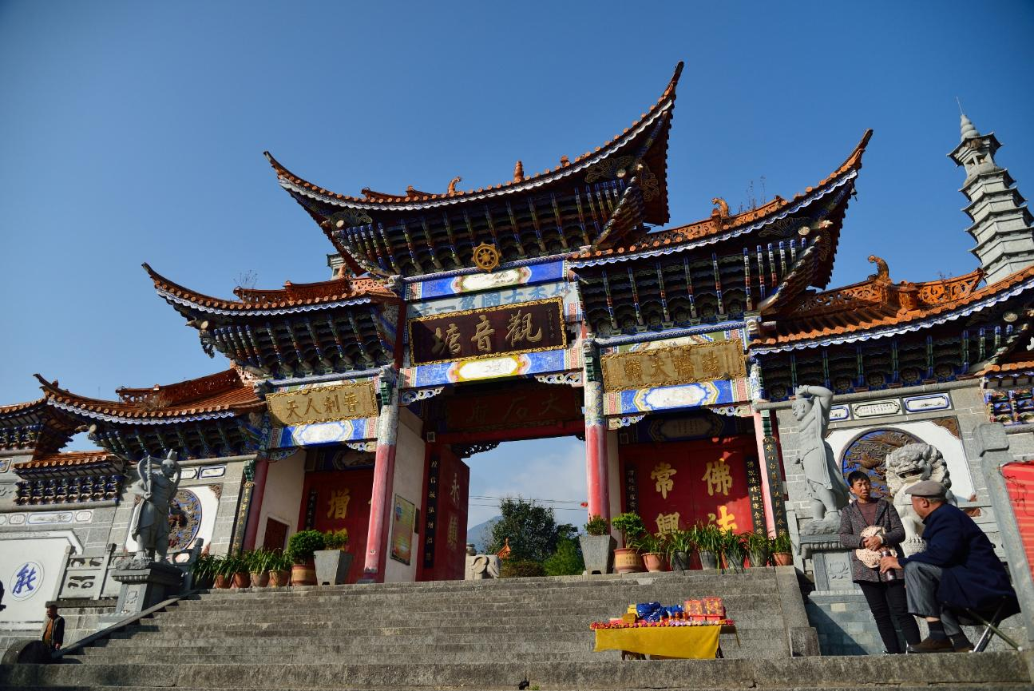
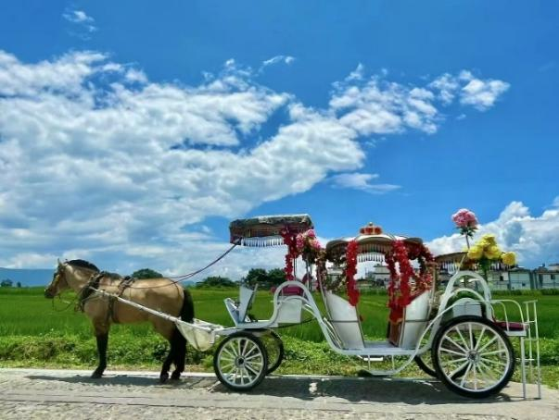
นั่งรถม้าชมวิวธรรมชาติที่งดงาม (ค่าทัวร์รวมนั่งรถม้า) จากนั้นให้ท่านเดินเล่น ทะเลสาบเอ๋อร์ไห่ (Erhai Lke) เป็นทะเลสาบน้ำจืดบนที่ราบสูงที่ใหญ่เป็นอันดับ 2 ของจีนรองจากทะเลสาบเตียนฉือในเมืองคุนหมิง อยู่ในระดับความสูง 1,972 เมตรเหนือระดับน้ำทะเล คนไทยเรียกทะเลสาบแห่งนี้ว่า “หนองแส” และเชื่อว่าเป็นจุดเริ่มต้นความเชื่อเรื่อง “พญานาค” และพลาดไม่ได้เช็คอินโค้งตัว S
Highlight! จุดเช็คอินใหม่ห้ามพลาด โลเคชั่นสุดฮิต ควรค่าแก่การถ่ายภาพเก๋ๆ


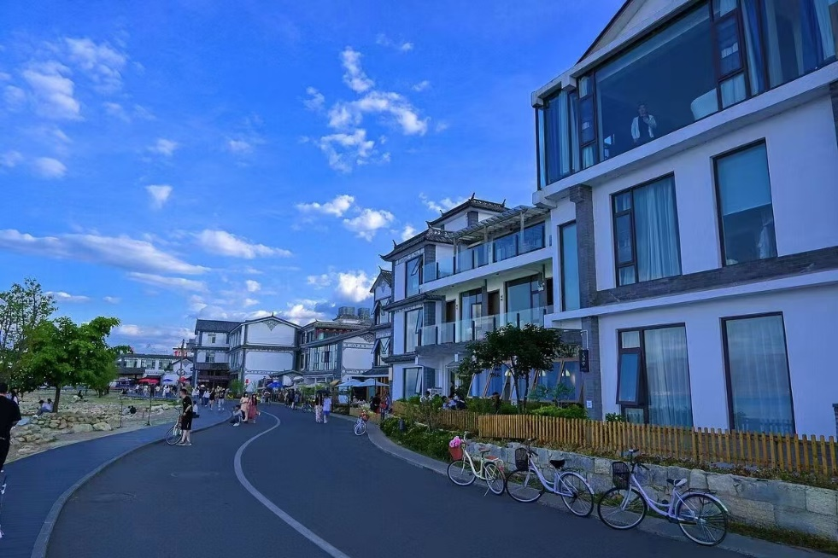
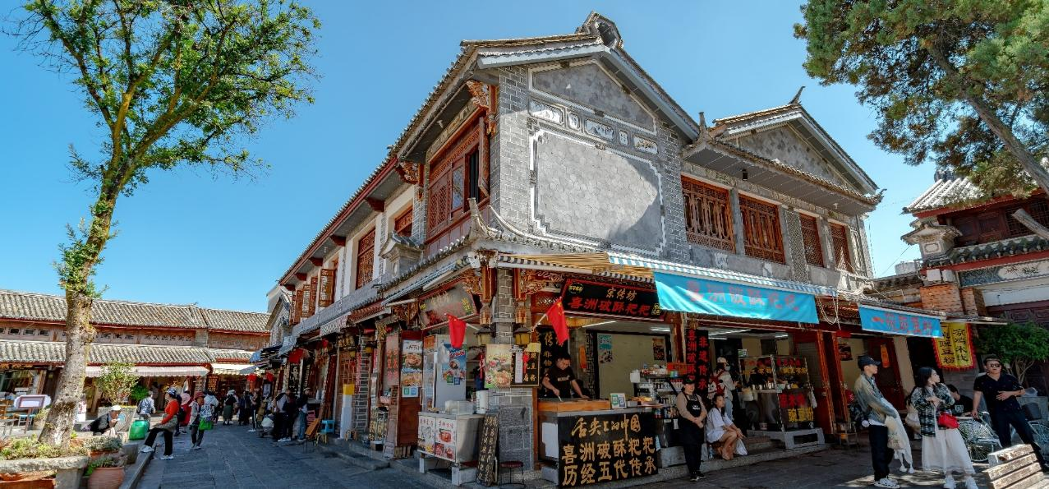
สัมผัสวิถีชีวิตชาวไป๋ หมู่บ้านซีโจว (Xizhou Village) เป็นหมู่บ้านชาวไป๋ที่มีชื่อเสียง ที่นี่เป็นแหล่งรวมวัฒนธรรมและประเพณีของชาวไป๋ที่น่าสนใจ โดยเฉพาะอย่างยิ่ง แวะชิมชาดื่มด่ำบรรยากาศซึ่งถือว่าเป็นพิธีกรรมที่สืบทอดกันมาอย่างยาวนาน จากนั้นนำท่าน ชมโชว์ชนกลุ่มน้อยชาวไป๋ ร้องเพลงและสนุกสนานกับการเต้นรำพื้นเมืองที่แสดงถึงเอกลักษณ์ โดยเฉพาะที่สวยงาม
Highlight! การดื่มชาสามถ้วยกับความหมายที่ลึกซึ้งด
ถ้วยแรก: รสชาติขม แทนความขมขื่นของชีวิต
ถ้วยที่สอง: รสชาติหวาน แทนความสุขและความหวัง
ถ้วยที่สาม: รสชาติจืด แทนความว่างเปล่าและการบรรลุธรรม

เดินทางกลับสู่ ลี่เจียง (Lijiang) สถาปัตยกรรมอันงดงาม วัฒนธรรมอันเป็นเอกลักษณ์ และธรรมชาติที่สวยงามจนได้รับฉายาว่า "เวนิสแห่งตะวันออก"

อิสระรับประทานอาหาร เที่ยงและเย็น ตามอัธยาศัย เพื่อไม่เป็นการรบกวนเวลาของท่าน
ที่พัก : J.P HYLLIS HOTEL หรือระดับใกล้เคียงกัน
(ชื่อโรงแรมที่ท่านพัก ทางบริษัทจะทำการแจ้งพร้อมใบนัดหมาย 5-7 วัน ก่อนวันเดินทาง)
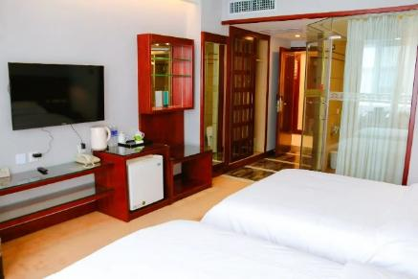
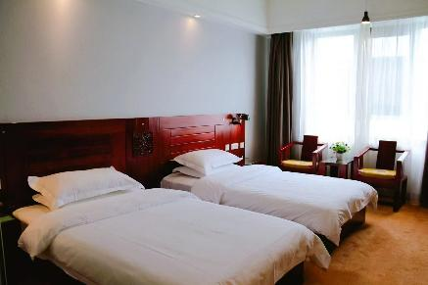
วันที่สี่ ภูเขาหิมะมังกรหยก+นั่งกระเช้าใหญ่ - ชมโชว์ IMPRESSION LIJIANG - หุบเขาสีน้ำเงิน ไป๋สุ่ยเหอ (รวมค่ารถราง
ไป-กลับ) – สระมังกรดำ - เมืองโบราณลี่เจียง อาหาร เช้า

เช้า รับประทานอาหารเช้า ณ โรงแรม (มื้อที่3) หรือบริการอาหารแบบกล่อง SET BOX กรณีที่ห้องอาหารโรงแรมเปิดช้า
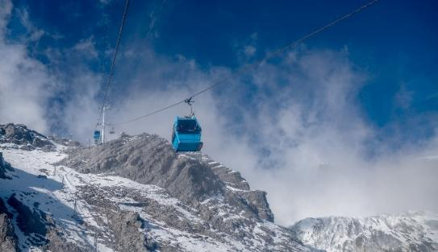
หิมะที่ต้องไปเห็นกับตาสักครั้งในชีวิต ภูเขาหิมะมังกรหยก(Jade dragon snow Mountain) ตั้งอยู่ทางตะวันตกเฉียงเหนือของเมืองเก่าลี่เจียง เป็นภูเขาสูงที่ตั้งตระหง่าน ซึ่งมีหิมะปกคลุมอยู่ตลอดทั้งปี จากนั้นนำท่านนั่งกระเช้าไฟฟ้า(กระเช้าใหญ่) ขึ้นสู่บริเวณจุดชมวิว บนเขาหิมะมังกรหยก ให้ท่านได้สัมผัสความหนาวเย็นและยิ่งใหญ่ของภูเขาแห่งนี้
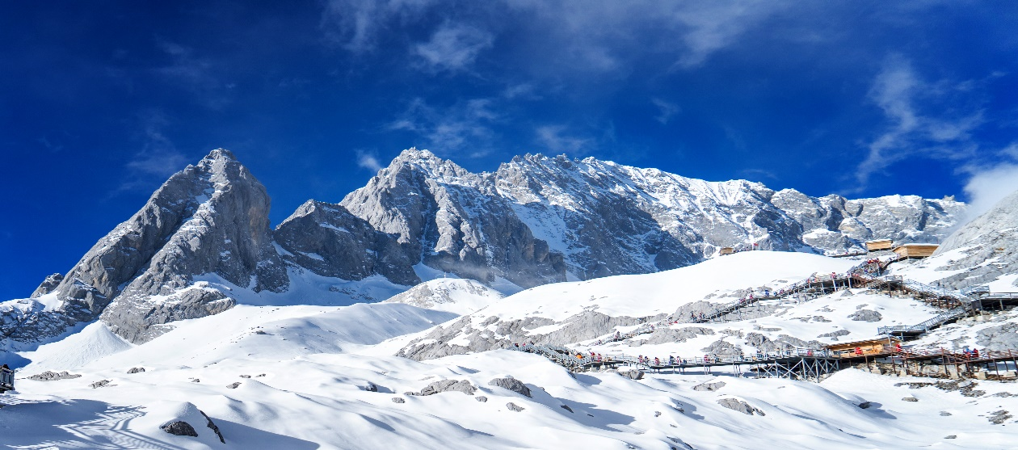

*กรณีกระเช้าใหญ่ปิดหรือจำกัดการขึ้นกระเช้า/วัน รวมถึงเหตุขัดข้องอื่นๆที่ไม่มีการแจ้งล่วงหน้า ทางบริษัทขอสงวนสิทธิ์ปรับเปลี่ยนมาขึ้นกระเช้าเล็กแทน โดยไม่แจ้งให้ท่านทราบล่วงหน้า
*กรณีที่กระเช้าใหญ่ – กระเช้าเล็กปิด เนื่องจากอากาศไม่เอื้ออำนวย รัฐบาลสั่งปิดหรือเหตุผลขัดข้องในกรณีอื่นๆ ที่ทำให้ไม่สามารถขึ้นกระเช้าใหญ่ - กระเช้าเล็กได้ ทั้งนี้ทางบริษัทฯ จะขอชดเชยเปลี่ยนสถานที่ท่องเที่ยวที่เหมาะสมแทนและคำนึงถึงความปลอดภัยของลูกค้าเป็นหลัก โดยไม่แจ้งให้ท่านทราบล่วงหน้าและไม่คืนเงินทุกกรณี
Highlight! โชว์ IMPRESSION LIJIANG ได้รับการยกย่องว่าเป็นหนึ่งในรายการโชว์ที่ดีที่สุดในจีน

ความอลังการที่มาแล้วต้องได้ดูโชว์ IMPRESSION LIJIANG ผู้กำกับชื่อก้องโลก จาง อวี้โหมวได้เนรมิตให้ภูเขาหิมะมังกรหยกเป็นฉากหลังและบริเวณทุ่งหญ้าเป็นเวทีการแสดง ใช้นักแสดงกว่า 600 ชีวิต การแสดงใช้แสง สี เสียง และเทคนิคพิเศษมากมายเพื่อสร้างประสบการณ์ที่น่าประทับใจแก่ผู้ชม
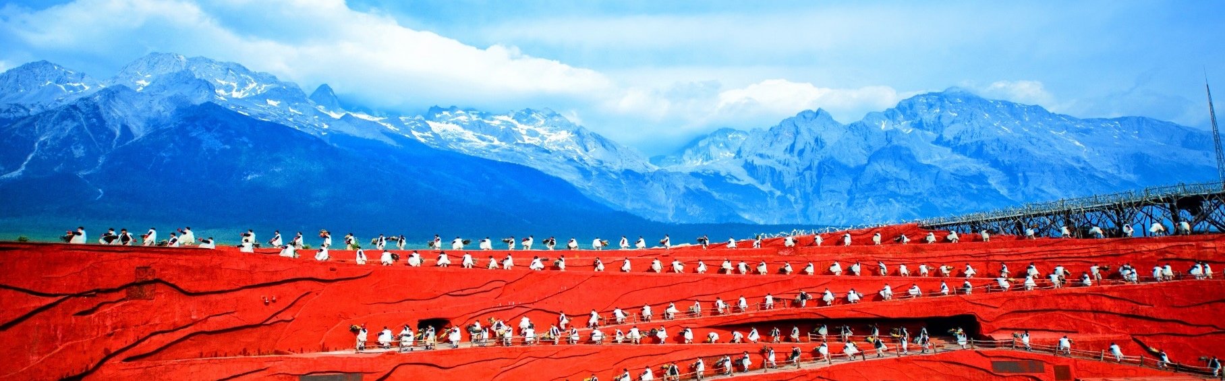

หมายเหตุ: กรณีที่ไม่สามารถดูโชว์ได้ เนื่องจากสภาพอากาศไม่เอื้ออำนวย ภัยพิบัติทางธรรมชาติ และรัฐบาล ประกาศสั่งปิด หรือเกิดเหตุขัดข้องใดๆ จนไม่สามารถดูโชว์ได้ ทางบริษัทขอเปลี่ยนเป็น ดูโชว์ลี่สุ่ยจินซาแทน โดยไม่แจ้งให้ท่านทราบทุกกรณี

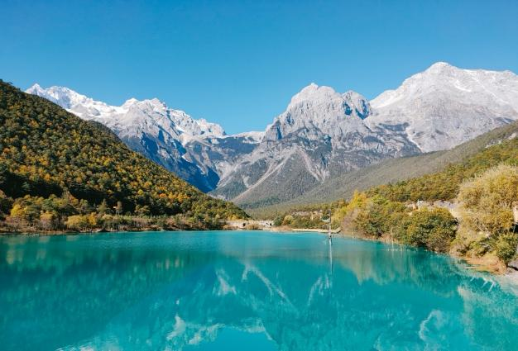
ชวนทุกท่านถ่ายภาพวิวหลักล้านกันที่หุบเขาพระจันทร์สีน้ำเงิน(The Valley of Blue Moon) (ค่าทัวร์รวมค่ารถรางทั้งไป-กลับ) ชมความงดงามผืนน้ำสีเทอร์ควอยซ์ของ ทะเลสาบไป๋สุ่ยเหอ ทะเลสาบที่อยู่อีกด้านหนึ่งของภูเขาหิมะมังกรหยก น้ำในทะเลสาบแห่งนี้ไหลลงมาจากการละลายของหิมะบนภูเขาหิมะมังกรหยก สามารถเดิมชมความสวยของทะเลสาบได้ตลอดระยะทาง
Highlight! แปลกแต่จริงที่น้ำของหุบเขาพระจันทร์สีน้ำเงิน จะเย็นฉ่ำตลอดทั้งปี แม้ในช่วงฤดูร้อนก็ตาม

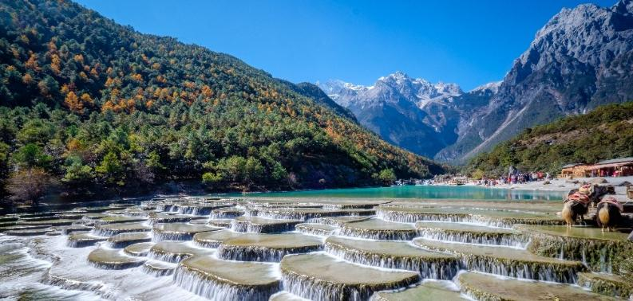
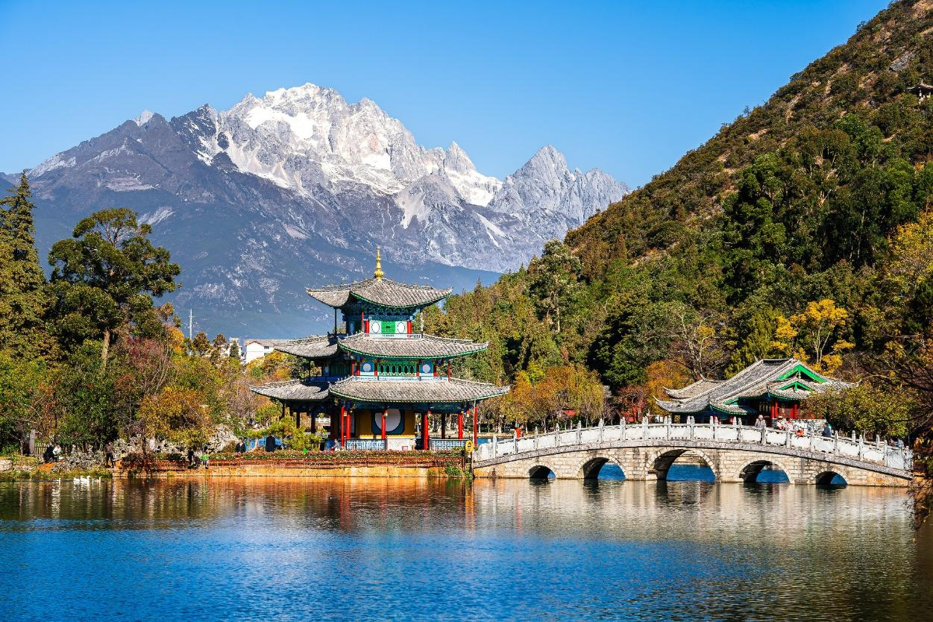
เที่ยวชมสระมังกรดำ (Heillongtan, Black Dragon Pool) หรือเฮยหลงถัน อยู่ในสวนสาธารณะขนาดใหญ่ เรียกกันว่า ยูเนสโกยกให้เป็นมรดกโลกอีกด้วย จุดเด่นของที่นี่คือความใสของน้ำที่ใสราวกับมรกต ศิลปวัฒนธรรม สถาปัตยกรรมต่างๆ ที่ผสมผสานวัฒนธรรมของชาวฮั่น ทิเบต
เดินเล่นปล่อยใจชิลๆ เมืองโบราณลี่เจียง (Lijiang Old Town) เมืองเก่ากว่า 800 ปี ลำธารที่ไหลผ่านเกือบทุกหลังคาเรือน สะพานโค้งหินเก่าแก่ ได้รับการขนานนามว่า"เวนิสแห่ง ตะวันออก" และเป็นเมืองมรดกโลกอีกด้วย
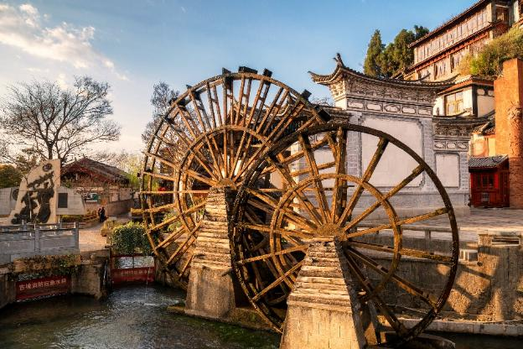
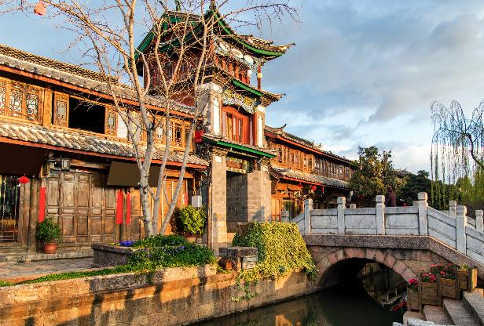
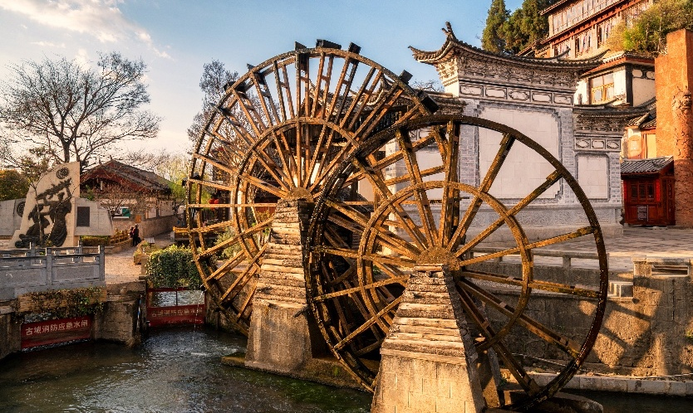
อิสระรับประทานอาหาร เที่ยงและเย็น ตามอัธยาศัย เพื่อไม่เป็นการรบกวนเวลาของท่าน
ที่พัก : J.P HYLLIS HOTEL หรือระดับใกล้เคียงกัน
(ชื่อโรงแรมที่ท่านพัก ทางบริษัทจะทำการแจ้งพร้อมใบนัดหมาย 5-7 วัน ก่อนวันเดินทาง)
วันที่ห้า Transfer to ท่าอากาศยานลี่เจียง ซันยี่ สาธารณรัฐประชาชนจีน อาหาร เช้า

เช้า รับประทานอาหารเช้า ณ โรงแรม (มื้อที่4)
สมควรแก่เวลา นำทุกท่านเดินทางสู่ ท่าอากาศยานลี่เจียง ซันยี่ สาธารณรัฐประชาชนจีน
*******************************************

หมายเหตุ* โปรแกรมอาจมีการสลับวันหรือเปลี่ยนแปลงไปตามความเหมาะสมโดยไม่แจ้งให้ทราบล่วงหน้า
ขึ้นอยู่กับตามสถานการณ์ท้องถิ่น สถานที่ท่องเที่ยว เทศกาล หรือ สภาพอากาศท้องถิ่น ณ เวลานั้น
ทั้งนี้การเปลี่ยนทางบริษัทจะคำนึงถึงประโยชน์และความปลอดภัยของทุกท่านเป็นหลักสำคัญ

การเที่ยวชมบริเวณเขตพื้นที่ราบสูง ซึ่งมีอากาศเบาบางมีความกดอากาศต่ำ มีผลทำให้ร่างกายรับออกซิเจนได้น้อยกว่าปกติ อาจส่งผลให้เกิดอาการแพ้พื้นที่สูงได้ ข้อเสนอแนะ อาการนี้สามารถเกิดขึ้นได้กับทุกเพศทุกวัย ควรซื้อประกันสุขภาพที่คุ้มครองเพียงพอสำหรับค่ารักษาพยาบาลและค่าใช้จ่ายอื่นๆ ที่เกี่ยวข้อง หรืออาจพบแพทย์เพื่อประเมินความพร้อมก่อนเดินทาง หากไม่ได้ระมัดระวังเรื่องสุขภาพ หลายกรณีมีอันตรายถึงชีวิต

**ประกันการเดินทางของบริษัท จัดทำให้เป็นประกันอุบัติเหตุในการเดินทางเท่านั้น ไม่รวมประกันสุขภาพและโรคประจำตัว หากผู้เดินทางต้องการซื้อประกันสุขภาพเพิ่ม กรุณาสอบถามเจ้าหน้าที่ หรือ หัวหน้าทัวร์ก่อนการเดินทาง

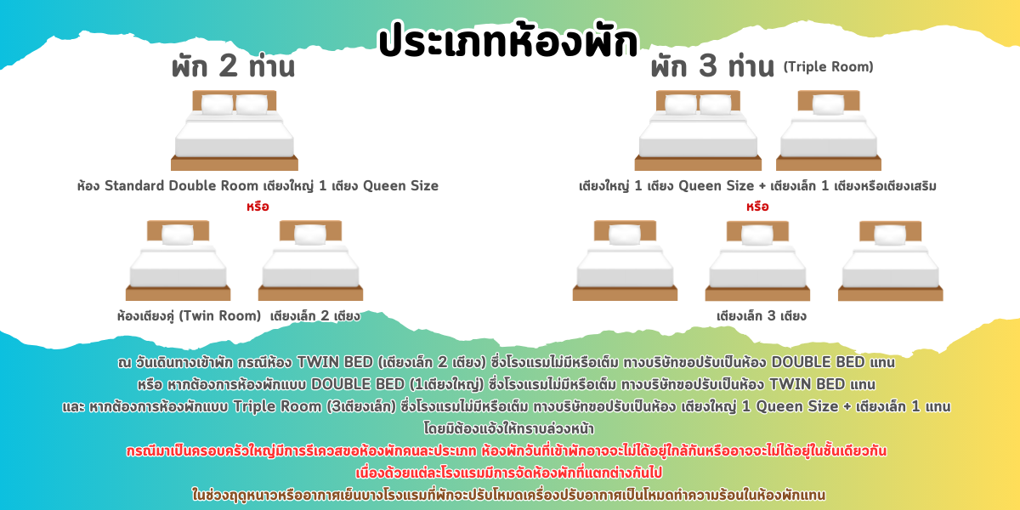

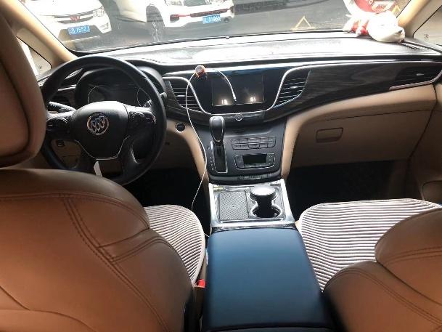
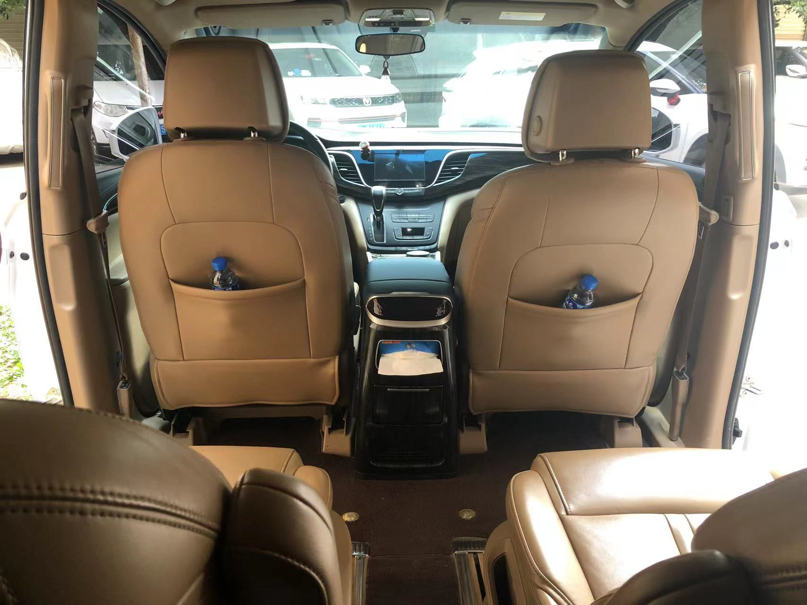
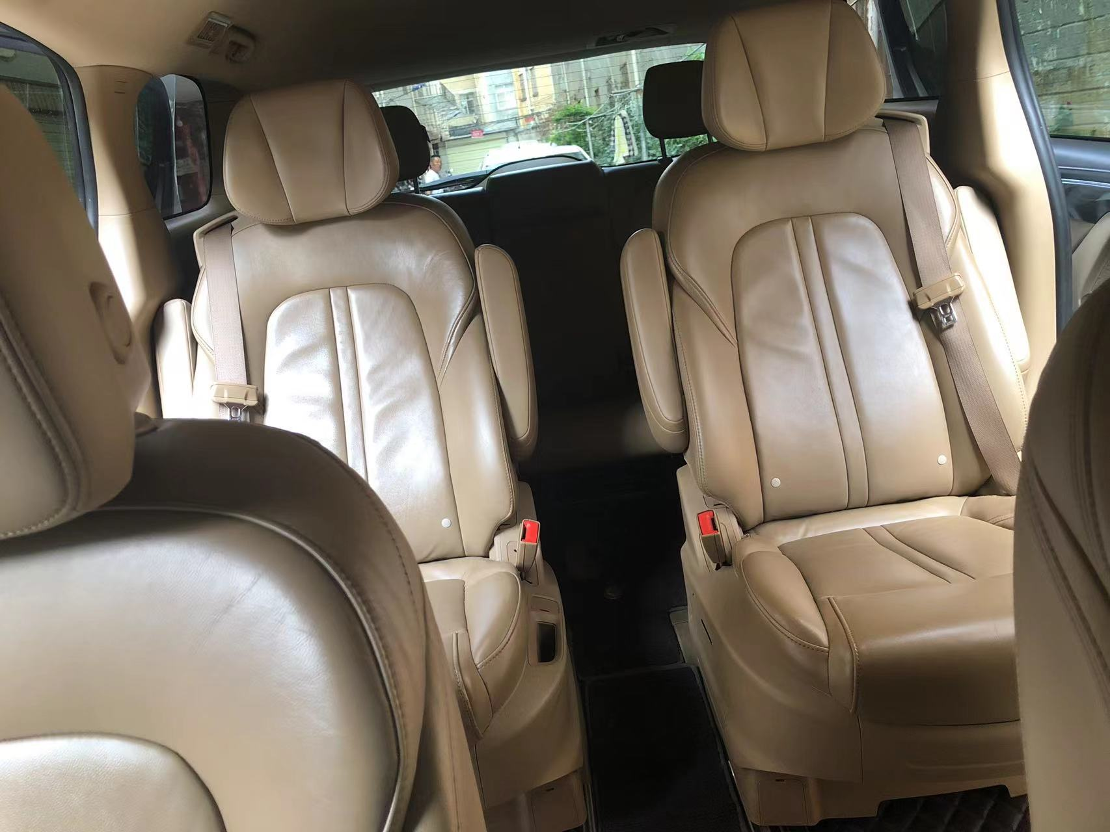
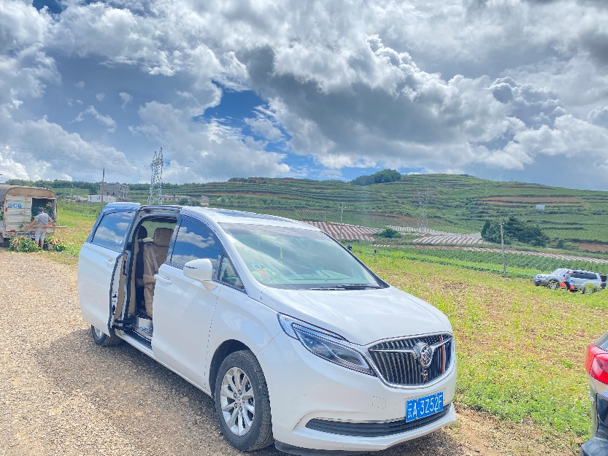
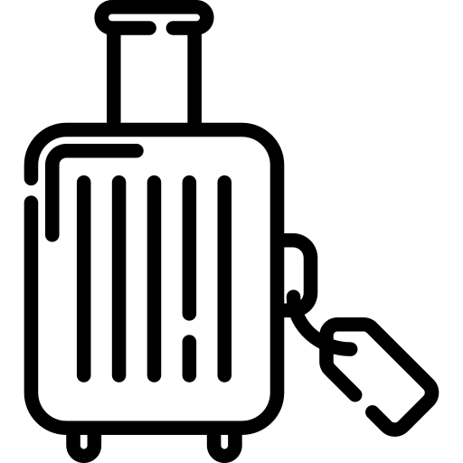
กรณีที่จำนวนผู้เดินทาง 4 ท่าน
ใช้บริการรถ 7 ที่นั่ง
สัมภาระท่านละ 1 ใบ ไม่เกิน 24 นิ้ว

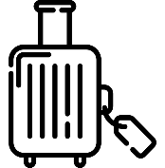
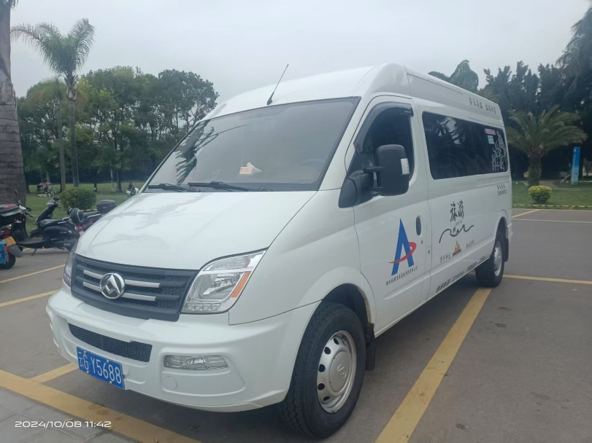
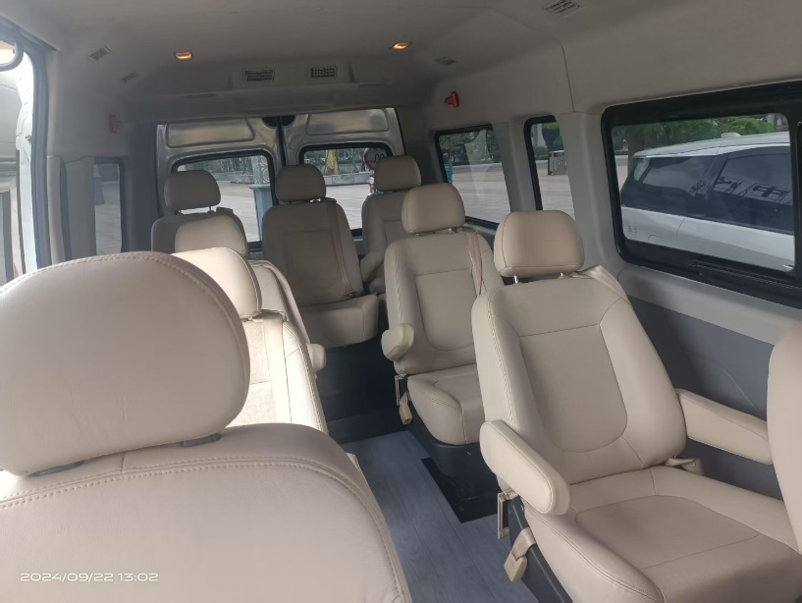
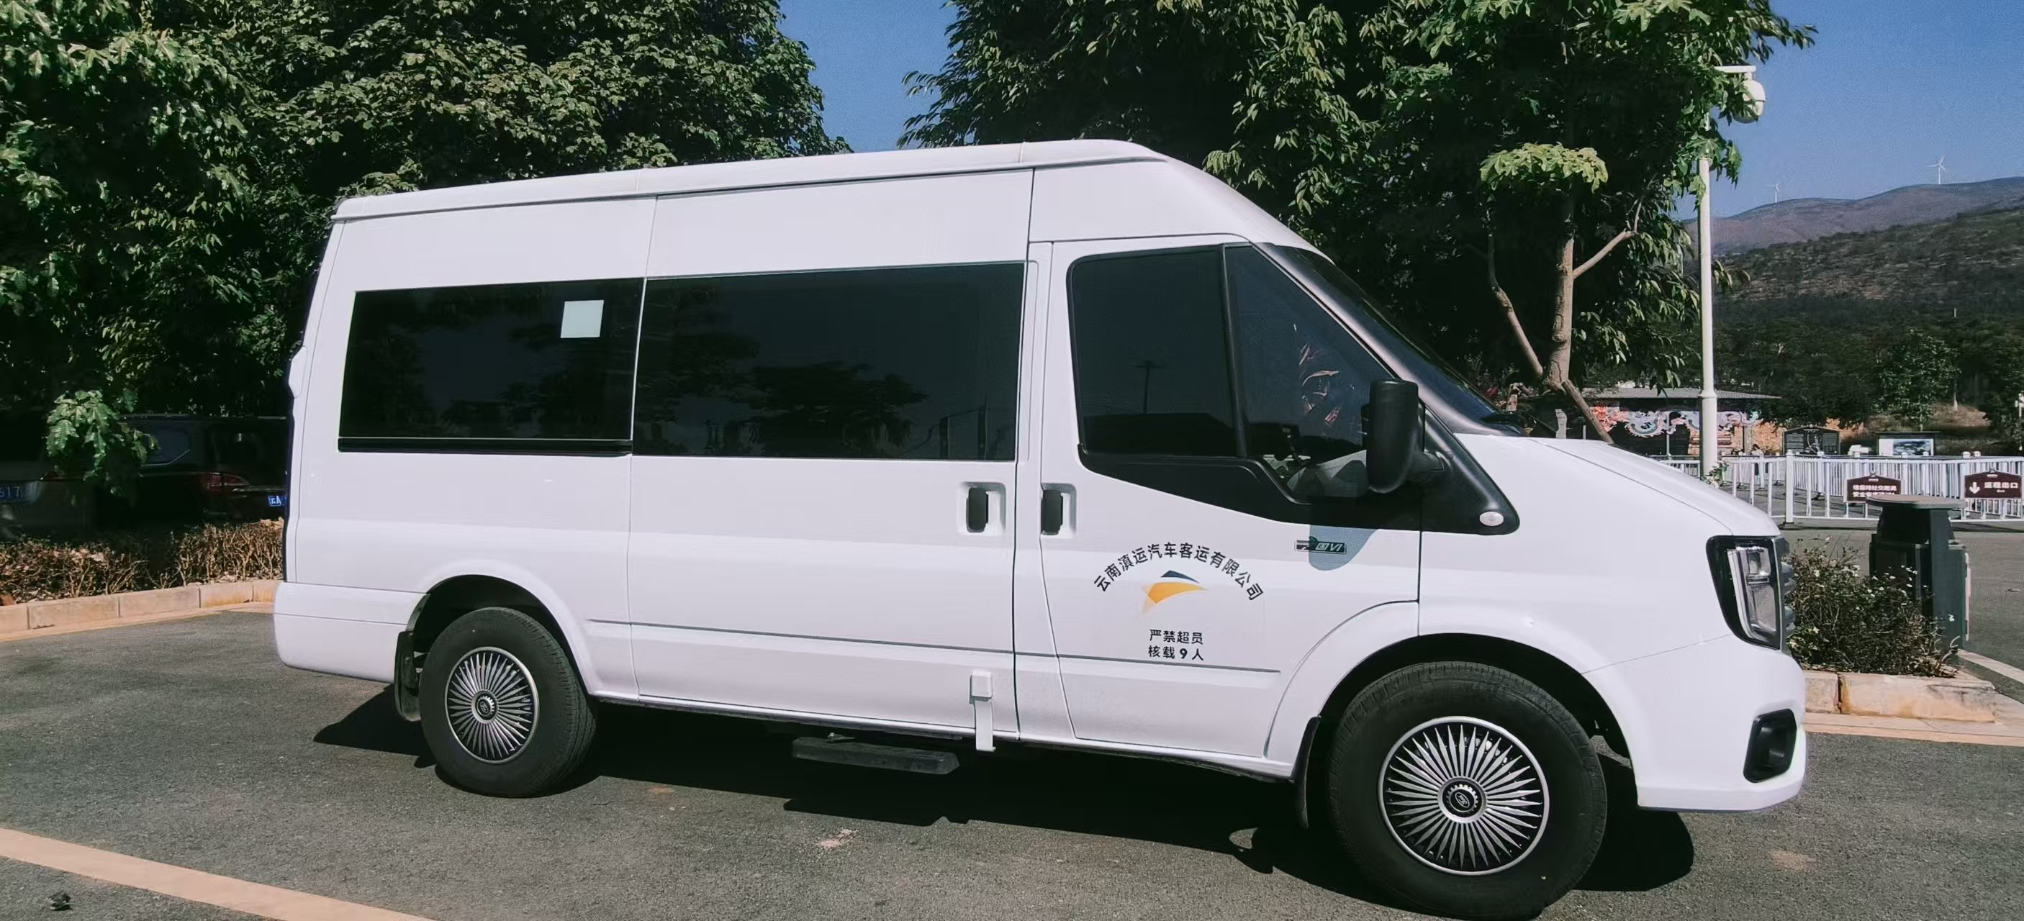
กรณีที่จำนวนผู้เดินทาง 5-6 ท่าน
ใช้บริการรถ 9 ที่นั่ง
สัมภาระท่านละ 1 ใบ ไม่เกิน 24 นิ้ว

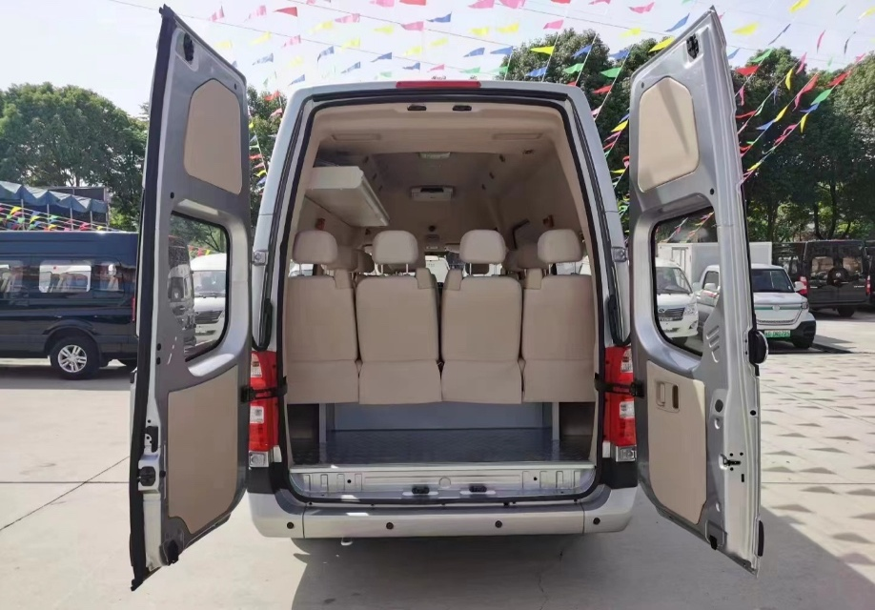
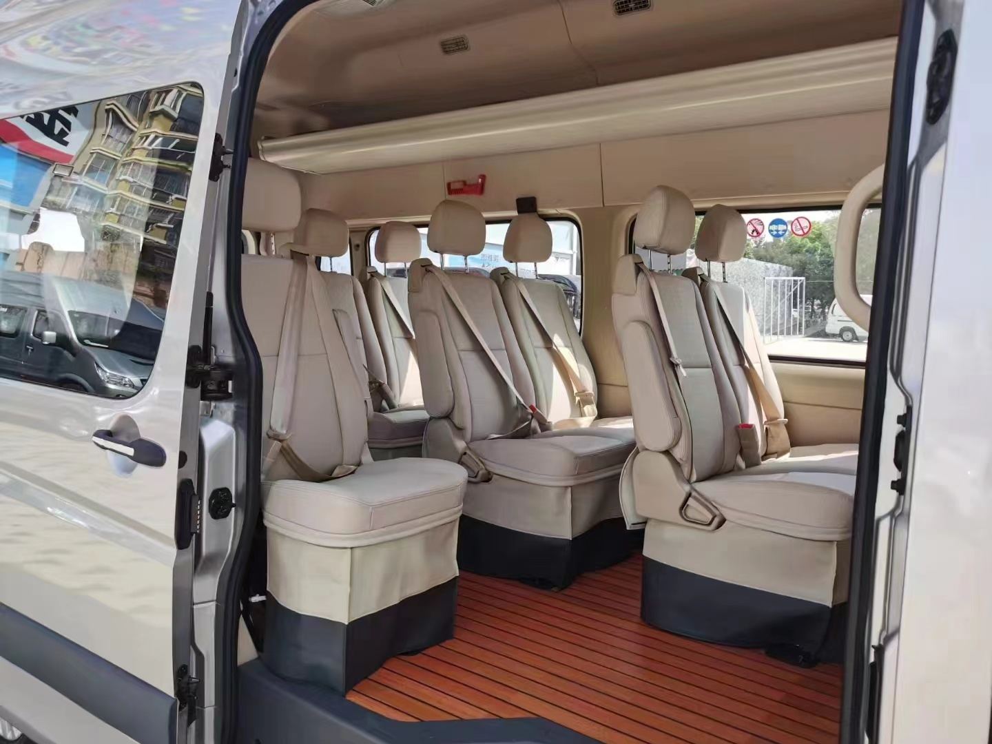

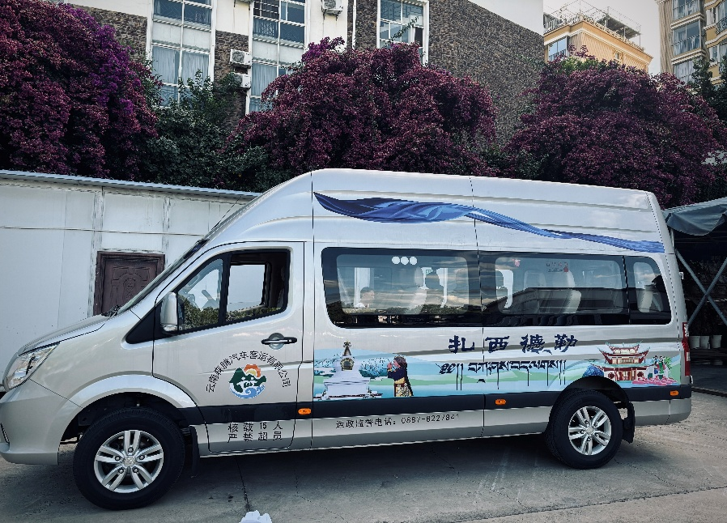
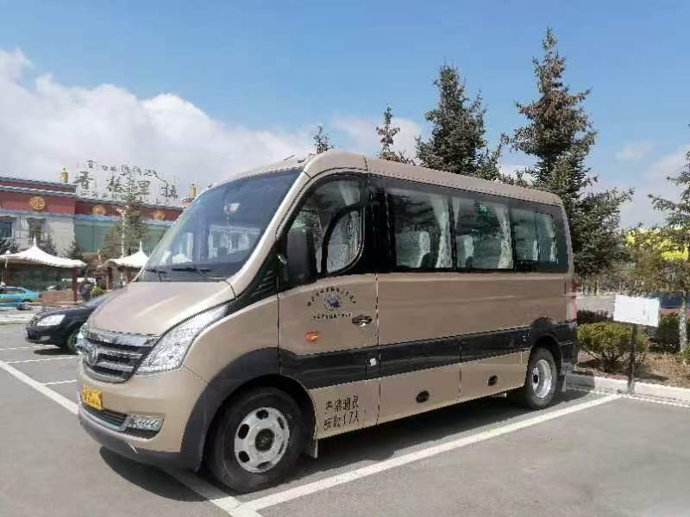
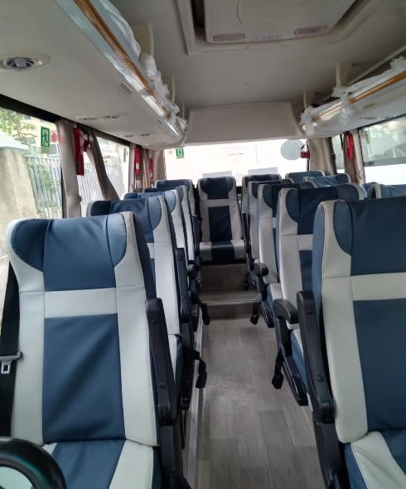
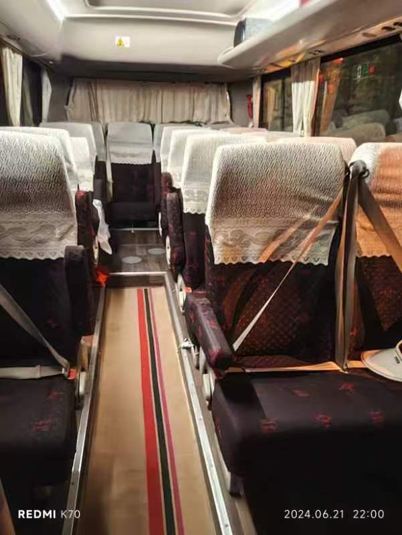
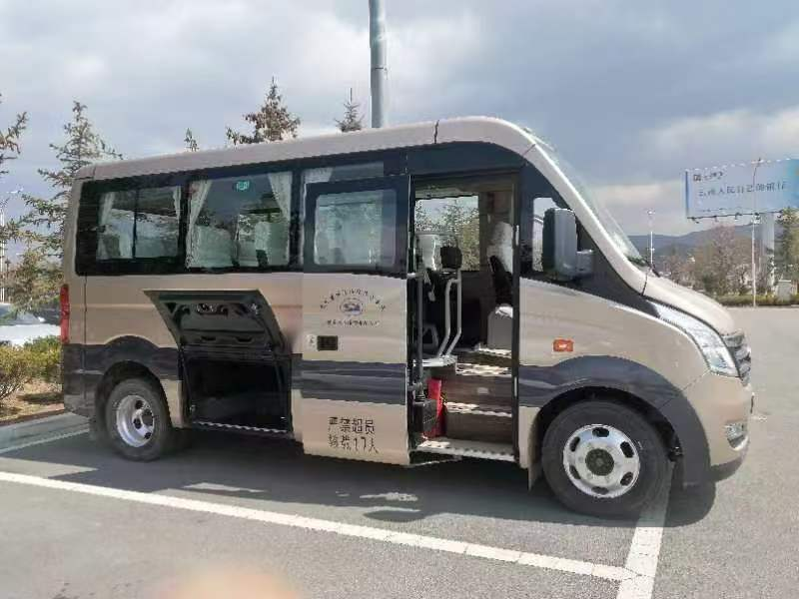
กรณีที่จำนวนผู้เดินทาง 7-8 ท่าน
ใช้รถ 15 ที่นั่ง
สัมภาระท่านละ 1 ใบ ไม่เกิน 24 นิ้ว
กรณีที่จำนวนผู้เดินทาง 9-10 ท่าน
ใช้บริการรถ 17 ที่นั่ง
สัมภาระท่านละ 1 ใบ ไม่เกิน 24 นิ้ว

- เงื่อนไขและข้อกำหนดการให้บริการของแพ็คเกจทัวร์
- กรุณาทำการจองแพ็คเกจทัวร์ล่วงหน้า 7-10 วัน ก่อนการเดินทาง และ ชำระค่าบริการแพ็คเกจทัวร์เต็มจำนวน
- กรุณาส่งสำเนาหน้าพาสปอร์ต พร้อมเอกสารการชำระค่าบริการแพ็คเกจทัวร์
- ราคาแพ็คเกจทัวร์นี้สำหรับการซื้อเพื่อเดินทางระหว่างเดือน พฤษภาคม-มิถุนายน 2568 และเดินทางระหว่างเดือน กันยายน-ธันวาคม 2568 หรือช่วงเวลาตามที่บริษัทฯ ระบุไว้ในตารางราคา
- ราคาแพ็คเกจทัวร์ไม่สามารถใช้ได้ในช่วงของเทศกาลงานแฟร์ งานจัดแสดงสินค้า หรือวาระพิเศษต่างๆ ในประเทศนั้นๆ รวมไปถึงโรงแรมที่พัก โปรดตรวจสอบเพื่อความแน่นอนอีกครั้งก่อนการตัดสินใจสั่งซื้อ
**สำคัญ** สำเนาหน้าพาสปอร์ตผู้เดินทาง (จะต้องมีอายุเหลือมากกว่า 6 เดือนก่อนหมดอายุนับจากวันเดินทางไป-กลับและจำนวนหน้าหนังสือเดินทางต้องเหลือว่างสำหรับติดวีซ่าไม่ต่ำกว่า 3 หน้า)
**กรุณาตรวจสอบก่อนส่งให้บริษัทมิฉะนั้นทางบริษัทจะไม่รับผิดชอบกรณีพาสปอร์ตหมดอายุ

- อัตราค่าบริการนี้ รวม
- ค่าบริการรถรับ – ส่ง(สาธารณรัฐประชาชนจีน) ระหว่างสนามบิน สถานที่ท่องเที่ยวและโรงแรมที่พัก ตามระบุในโปรแกรม
- ค่าอาหารตามที่ระบุไว้ในรายการ
- พัก โรงแรมระดับ 4 ดาว (แบบจีน)
ค่าที่พักห้องละ 2-3 ท่าน ตามโรงแรมที่ระบุไว้ในรายการหรือ ระดับใกล้เคียงกัน
กรณีพัก 3 ท่านถ้าวันที่เข้าพักห้องโรงแรม ไม่มีห้องTRP( 3 ท่าน) จำเป็นต้องแยกพัก 2 ห้อง(มีค่าใช้จ่ายพักเดี่ยวเพิ่ม) กรณีห้อง TWIN BED (เตียงเดี่ยว 2 เตียง) ซึ่งโรงแรมไม่มีหรือเต็ม ทางบริษัทขอปรับเป็นห้อง DOUBLE BED แทนโดยมิต้องแจ้งให้ทราบล่วงหน้า หรือ หากต้องการห้องพักแบบ DOUBLE BED ( 1 เตียงใหญ่) ซึ่งโรงแรมไม่มีหรือเต็ม ทางบริษัทขอปรับเป็นห้อง TWIN BED แทนโดยมิต้องแจ้งให้ทราบล่วงหน้า กรณีห้องพักในเมืองที่ระบุไว้ในโปรแกรมมีเทศกาลวันหยุด มีงานแฟร์ต่างๆ บริษัทขอจัดที่พักในเมืองใกล้เคียงแทน
- ค่าเข้าชมสถานที่ท่องเที่ยว ตามระบุในโปรแกรม
- ทัวร์ไม่ลงร้าน
- ฟรี น้ำเปล่าวันละ 1 ขวด/ท่าน

- อัตราค่าบริการนี้ ไม่รวม
- ตั๋วเครื่องบินไป-กลับ (สายการบิน Ruili Airlines (DR) กรุงเทพฯ-ลี่เจียง -กรุงเทพฯ ราคาโดยประมาณ 6,500 บาท/ท่าน น้ำหนักสัมภาระโหลดใต้ท้องเครื่อง 20 Kg. / CARRY ON 5 Kg. โปรดติดต่อกับเจ้าหน้าที่อีกครั้งก่อนการสั่งซื้อ) และค่าภาษีน้ำมันที่สายการบินเรียกเก็บเพิ่มภายหลังจากทางบริษัทฯ ได้ออกตั๋วเครื่องบิน และได้ทำการขายโปรแกรมไปแล้ว
- ราคาแพ็คเกจทัวร์ไม่รวมค่าหนังสือเดินทางและค่าธรรมเนียมวีซ่า
- ราคาแพ็คเกจทัวร์ไม่รวมค่าทิปพนักงาน และค่าใช้จ่ายส่วนตัว นอกเหนือจากที่ระบุไว้ในโปรแกรม
- ราคาแพ็คเกจทัวร์ไม่รวมอาหารกลางวันและเย็น
- มัคคุเทศก์ท้องถิ่น สื่อสารภาษาไทย หรือ ภาษาอังกฤษ (สามารถเพิ่มได้ราคา วันละ 2,000 บาท โปรดติดต่อกับเจ้าหน้าที่อีกครั้งก่อนการสั่งซื้อ)
- ค่าทิปคนขับรถ 600 หยวน/กรุ๊ป (หรือ 3,000 บาท/กรุ๊ป)
- ภาษีมูลค่าเพิ่ม 7% และภาษีหัก ณ ที่จ่าย 3% (ค่าบริการเท่านั้น)

- เงื่อนไขการยกเลิก
- สามารถเลื่อนการเดินทางได้ 1 ครั้ง โดยแจ้งล่วงหน้าไม่น้อยกว่า 7-10 วันก่อนการเดินทาง
- กรณีการยกเลิกการเดินทาง ไม่สามารถคืนเงินได้ทุกกรณี

